# 一、前言

　　为什么要在本地开发机器上安装nexus？首先声明公司内部是有自己的nexus仓库，但是对上传jar包做了限制，不能畅快的上传自己测试包依赖。于是就自己在本地搭建了一个nexus私服，即可以使用公司nexus私服仓库中的依赖，也可以上传和使用自己的测试包依赖。

# 二、nexus下载

[Download Nexus Repository OSS](https://www.sonatype.com/download-oss-sonatype)

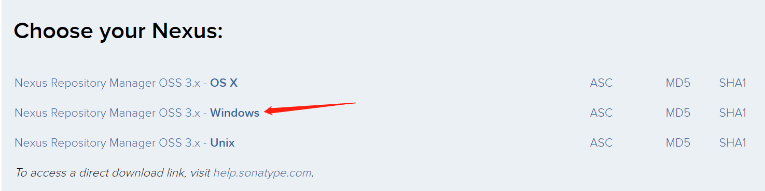

# 三、解压

　　将下载的nexus-3.14.0-04-win64.zip解压到自定义目录即可。

# 四、配置nexus的端口和上下文路径

打开zip解压文件下的

../nexus-3.14.0-04-win64/nexus-3.14.0-04/etc/nexus-default.properties。

如下属性可以自定义修改:

application-host : Nexus服务监听的主机

application-port: Nexus服务监听的端口，

nexus-context-path : Nexus服务的上下文路径

通常可以不做任何修改，但个人习惯于修改 application-host 为127.0.0.1（关于0.0.0.0与127.0.0.1的区别自行检索），我这里只修改了端口。

# 五、运行环境配置

　　打开解压目录下的 ../nexus-3.14.0-04-win64/nexus-3.14.0-04/bin/nexus.vmoptions

可以在下图配置运行时的最大堆、最小堆等，可以根据个人的电脑以及需要修改，默认配置如下。

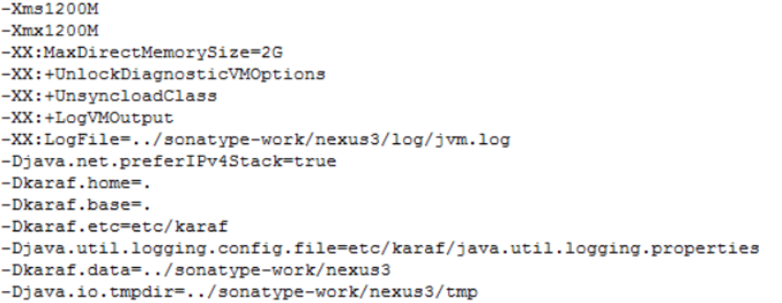

# 六、nexus安装

在.../nexus-3.14.0-04-win64/nexus-3.14.0-04/bin 目录下，以管理员身份运行cmd

1. nexus.exe /run 命令可以启动nexus服务（参考官方文档)

2. 安装nexus本地服务来启动(推荐使用这种方式，参考官方文档),命令如下所示。

nexus.exe /install <optional-service-name>　　//安装nexus服务

# 七、启动/关闭nexus服务

nexus.exe /start <optional-service-name> //启动nexus服务

nexus.exe /stop <optional-service-name> //停止nexus服务

# 八、登录

默认的用户名和密码分别是：admin/amdin123

如果没有做任何端口和上下文路径的修改，直接访问 http://localhost:8081即可。

# 九、nexus仓库类型介绍

　　默认安装有以下这几个仓库，在控制台也可以修改远程仓库的地址，第三方仓库等。

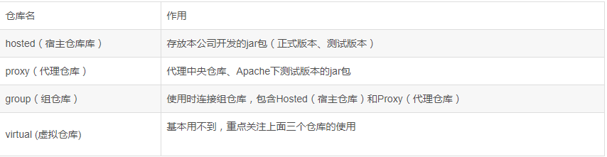

# 十、分组仓库的使用

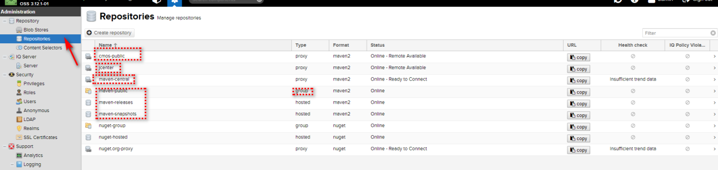

如上图所示，maven-public就我创建的组仓库。以及还创建了3个代理仓库，如下。

1、jcenter仓库：https://jcenter.bintray.com/

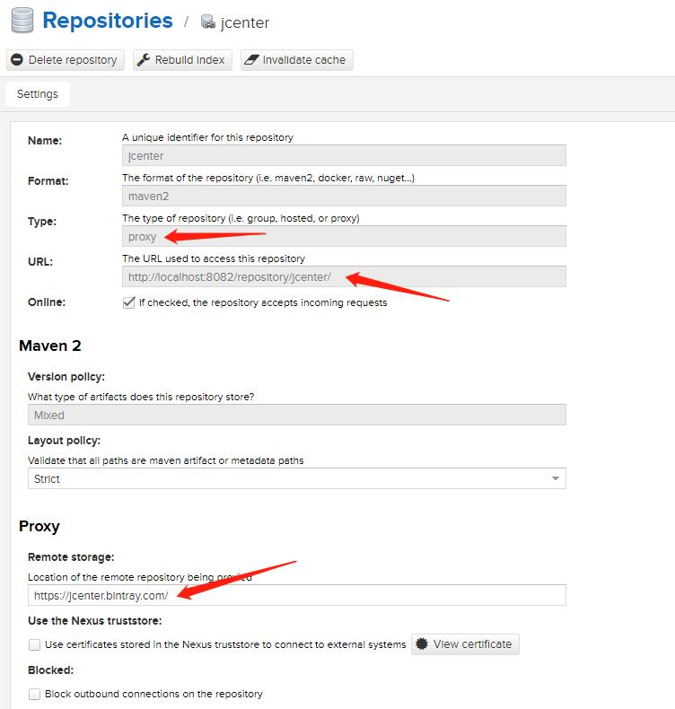

2、maven中央仓库：https://repo1.maven.org/maven2/

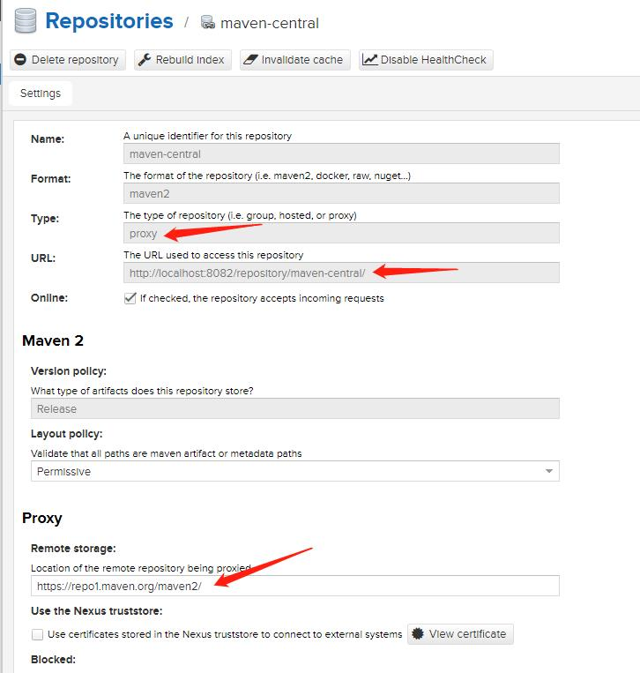

3、公司内部nexus仓库，这里就不给出了

 最后建立组仓库maven-public，如下。

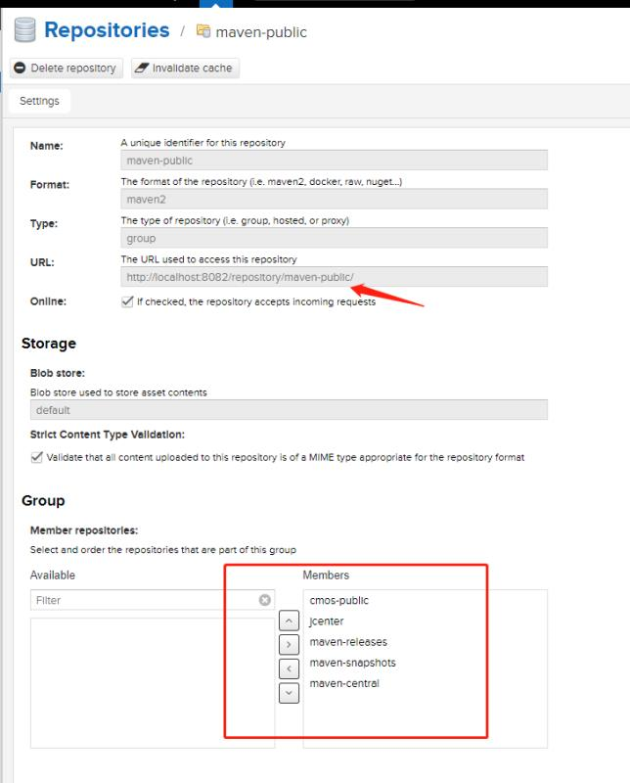

组仓库中包含了公司私服、jcenter、maven-central、本地maven-releases，本地maven-snapshots。

创建好组仓库之后，修改setting.xml文件，添加maven仓库镜像，如下:

<server>

<id>local</id>

<username>hjzgg</username>

<password>hjzgg</password>

</server>

<mirror>

<id>local</id>

<mirrorOf>central</mirrorOf>

<name>localhost nexus</name>

<url>http://localhost:8082/repository/maven-public/</url>

</mirror>

接着修改maven项目中的pom.xml，如下:

<distributionManagement>

<repository>

<id>maven-releases</id>

<name>Nexus Release Repository</name>

<url>http://localhost:8082/repository/maven-releases/</url>

</repository>

<snapshotRepository>

<id>maven-snapshots</id>

<name>Nexus Snapshot Repository</name>

<url>http://localhost:8082/repository/maven-snapshots/</url>

</snapshotRepository>

</distributionManagement>

如果是gradle项目，修改init.gradle文件，如下。

uploadArchives {

def nexus_credentials = [userName: "hjzgg", password: "hjzgg"]

repositories.mavenDeployer {

snapshotRepository(url: "http://127.0.0.1:8082/repository/maven-snapshots/") {

authentication(nexus_credentials)

}

repository(url: "http://127.0.0.1:8082/repository/maven-releases/") {

authentication(nexus_credentials)

}

}

}

 十一、nexus权限配置

　　请参考：[订阅号文章nexus安装和配置](https://mp.weixin.qq.com/s/dTErQcrO9CnLNCyBtdaJ0g)

---------------------

作者：胡峻峥

来源：CSDN

原文：https://blog.csdn.net/qq_22845447/article/details/83144464

版权声明：本文为博主原创文章，转载请附上博文链接！